Име Фамилия: Георги Стефанов Белев
Тел.: 0894 628 554
e-mail:Zbelev@abv.bg, Zhoro68@yahoo.com

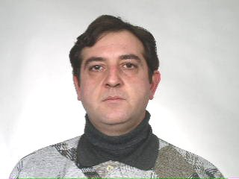

Области на професионален интерес (ключови думи): Природна география – геоморфология, структурна морфология, морфотектоника, динамична и климатична геоморфлогия
.

Образование: висше – магистър- географ, специалност: картография и геоморфология
1994 – 1999 - СУ. „Св. Климент Охридски”, Геолого – Географски факултет.

Професионален опит:
1999 – 2011 – техник по структурни и информационни мрежи във фирма “Контракс”.

Участие в научни проекти (последните 5 години):
няма
Заглавие на проект, ръководител, срок за изпълнение, позиция (изпълнител/ръководител)

Избрани публикации (последните 5 години):
няма

